Если ниже видна картинка — Word отображает PNG из проекта.
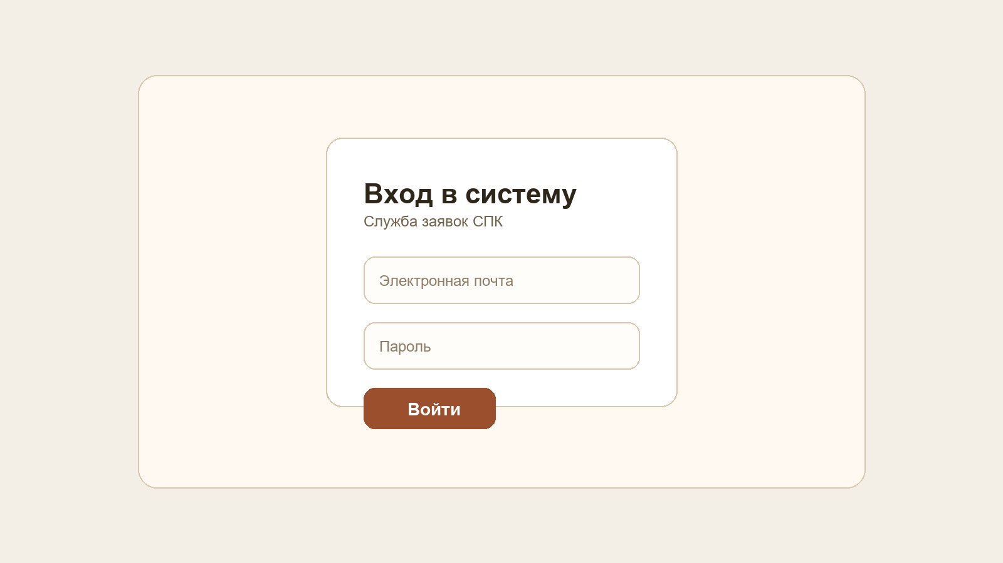
Рисунок 1

